Aplicación: Intranet

Fecha: 26/05/2025

Versión: 2.0.1.250526

Resumen

Cambio realizado en el apartado del área Comercial a pedido de Juan Carlos Cianfagna. En la página de la Lista General de Precios modificar los nombres de las columnas “**Lista”, “Bonificación” y “Precio Neto”**

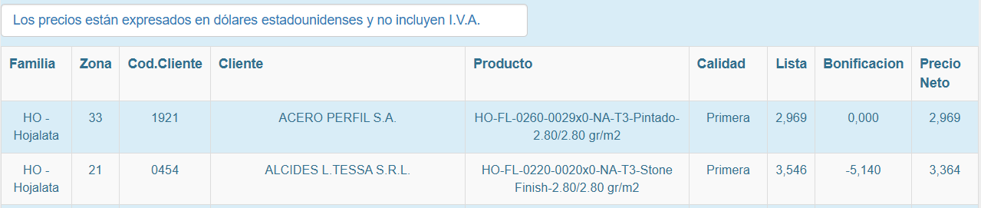

por **“Precio Técnico”, “Variación (en %)” y “Precio de Mercado”**, respectivamente.

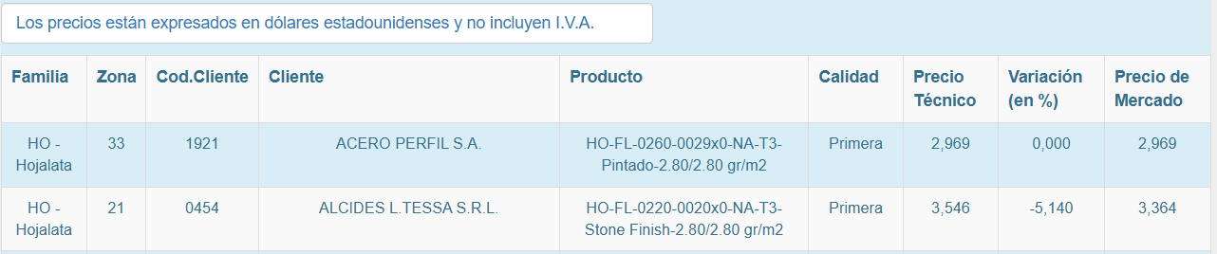

Dicho cambio debe ser visible para cada representante comercial en su sesión.

Archivo a modificar: Página **VT_ListadePreciosXV.aspx**

Buscar la zona de la grilla y allí ubicar las columnas en cuestión. En este caso, las líneas 110,111 y 112.

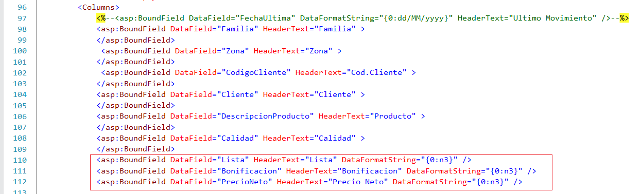

Y modificar la etiqueta

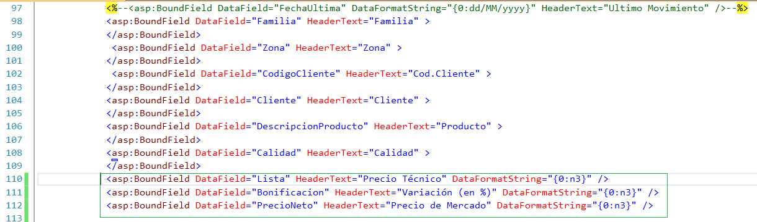

Aplicación: Intranet

Fecha: 26/05/2025

Versión: 2.0.1.270526

Resumen

Cambio realizado en el footer del sistema a pedido de German Aguirre. El objetivo es poder cambiar su versionado según criterio de los cambios realizados en el sistema Intranet.

Archivo a modificar: AssemblyInfo.cs

Ubicación: Intranet/Properties

Línea 34 es el formato del versionado esto se debe mantener.

Linea 35 aquí es donde se puede modificar la versión a la cual se ha hecho alguna modificación donde se debe cambiar según criterio por ejemplo el primer digito es para cambios muy importantes tanto como diseño y también con respeto a lógica y funcionalidades importantes. El segundo digito podría ser para un cambio importante como el agregado de algún modulo inexistente. El tercer digito se reserva para cambios no tan importantes y por último estaría para poner la fecha en la que se realizo dicho cambio tomando en cuanta el formato de año mes y día dando 2 dígitos para cada uno.

Ejemplo si se hizo un cambio el 1 de enero de 2024 debería ser 240101.

[assembly: AssemblyFileVersion("2.0.1.240101")]

Archivo a modificar: Main.Master.cs

Ubicación: Intranet

Se comenta la línea 29 y 30 para anular la vieja funcionalidad para agregar las siguientes 2 líneas:

string fileVersion = System.Reflection.Assembly.GetExecutingAssembly()

.GetCustomAttribute<System.Reflection.AssemblyFileVersionAttribute>()?

.Version;

Label3.Text = fileVersion;

Esto permite poder tomar los valores del archivo AssemblyInfo.cs de la línea 35:

[assembly: AssemblyFileVersion("2.0.1.270525")]

**PROCESO DE COMPILACION DE INTRANET SINTECROM**

1) Al abrir el proyecto en Visual Studio se debe dar click derecho en el nombre principal del proyecto en este caso SintecomNet y luego en Limpiar.

2) Nuevamente click derecho en SintecromNet y dar click en Recompilar

3) De nuevo click derecho en SitecromNet y dar en publicar

Esto por primera vez que se publica un proyecto.

Seleccionar Carpeta y siguiente.

Generara esa carpeta y enviara los archivos correspondientes después de publicar el proyecto.

Dar click en finalizar y luego en cerrar

Ahora dar click en publicar

Abrir terminal de comando para probar la compilación dentro de como muestra la imagen y ejecutar la línea de comando siguiente para poder probar en el navegador:

iisexpress.exe /path:"C:\Sintecrom\Intranet\Intranet\bin\app.publish" /port:8088

ahora va a dar unos errores que mostrare como solucionar pero ya en el futuro no volverá a mostrar estos mismos errores porque es una cuestión de actualización de ciertas referencias.

Pasos a seguir:

Abrir la solapa en Referencias

Click derecho en Microsoft.ReportViewer.WebForms

Ahora darle click en quitar

Ahora volviendo a el componente principal SintecromNet.

Dar click en Administrar paquetes NuGet…

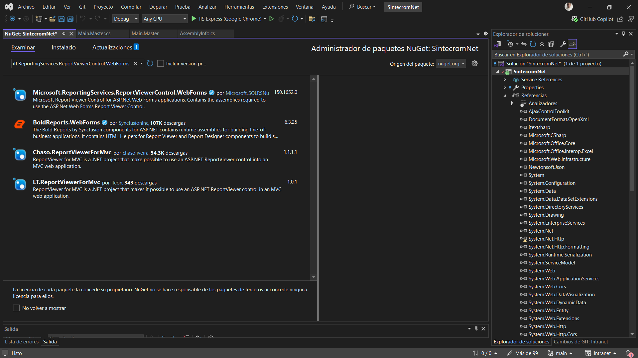

Dar click en Examinar y luego seleccionar el primer paquete como muestra la imagen y dar en instalar

Siguientes pasos:

1. Cierra la ventana de "Administrar paquetes NuGet..." si sigue abierta.
2. En el **Explorador de soluciones** (a la derecha), expande la sección **"Referencias"** de tu proyecto "SintecromNet".
3. Deberías ver referencias como:
   * Microsoft.ReportViewer.Common
   * Microsoft.ReportViewer.DataVisualization
   * Microsoft.ReportViewer.Design
   * Microsoft.ReportViewer.ProcessingObjectModel
   * Microsoft.ReportViewer.WebDesign
   * Microsoft.ReportViewer.WebForms
   * Microsoft.ReportViewer.WinForms (esta podrías quitarla si no haces aplicaciones de escritorio, pero el paquete la incluye).
4. Para las más importantes para web (Microsoft.ReportViewer.WebForms y Microsoft.ReportViewer.Common):
   * Haz clic derecho sobre Microsoft.ReportViewer.WebForms -> **Propiedades**.
   * En la ventana de Propiedades, asegúrate de que **"Copiar local"** (o "Copy Local") esté establecido en **True**. Si no lo está, cámbialo a True.
   * Haz lo mismo para Microsoft.ReportViewer.Common: clic derecho -> Propiedades -> "Copiar local" = True.

Ahora volver a hacer el proceso de limpiar, recompilar y publicar como se hizo en un comienzo y quedaría funcionando.